دراسة جدوى مشروع مشغل خياطة

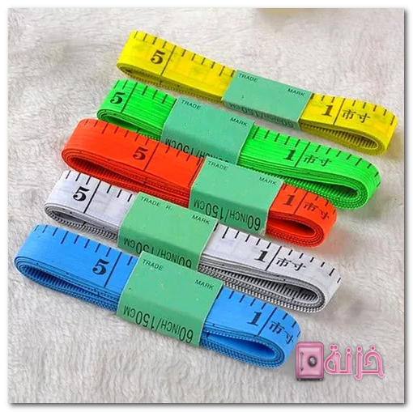
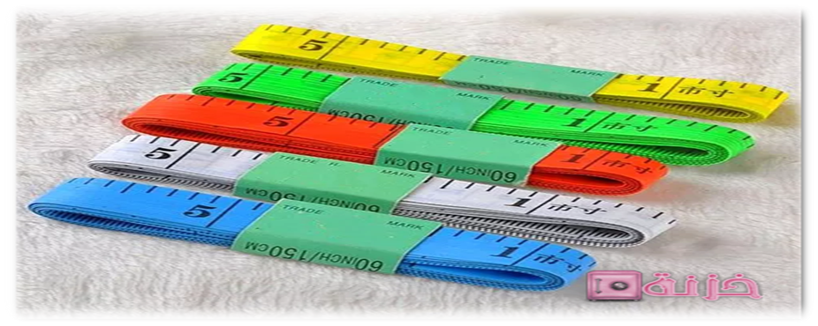

دراسة جدوى مشروع مشغل خياطة تعد األساس التخاذ قرار البدء بالمشروع. ال بد من معرفة
المعدات والضرورات الالزمة للمشروع وتوقّع مقدار الربح بعد حسابها، يقدم موقع اقتصاديات
دراسة كاملة للمشروع الذي يعتبر من المشاريع الرائدة وال مربِحة.
دراسة جدوى مشروع مشغل خياطة

ل عن غيرها، وبخاصة عند
ومستق في وقتنا الحالي تحاول معظم الفتيات إيجاد عمل مناسب لها
امتالكهن خبرة يمكن االستفادة منها. ُيعد مشروع محل خياطة فرصة ثمينة لعمل الفتيات الشابّات

ألف ريال
بحيث تقدر الكلفة األولية للمشروع حوالي 100
وكبار السن،
وأيضاً كل من النساء

سعودي على األقل. وتوضح الدراسة التفصيلية للمشروع ذلك.
دراسة السوق

من الضروري دراسة السوق ومعرفة الطلب على يمكن تقسيم دراسة جدوى مشروع محل خياطة
إلى عدة أقسام ، وهي كاآلتي:

- جدوى موقع محل خياطة.
- الجدوى المالية لمشروع محل خياطة.
- جدوى التسويق لمشروع محل خياطة.
- لجدوى الفنية لمشروع محل خياطة.

• الجدوى التشغيلية لمشروع محل خياطة.

جدوى موقع مشغل خياطة

دوراً هاماً في استقطاب العمالء، وتتضمن الجدوى العقارية موقع محل الخياطة

الموقع يلعب
البنود اآلتية:

• استئجار محل خياطة بمساحة تقدر بـ 200 متر بأجر ال يقل عن 10 آالف ريال كل شهر،
مع مراعاة أن تتناسب مساحة المحل مع عدد اآلالت. ويمكن أن يكون المحل في المنزل
دون الحاجة لالستئجار.

• الحصول على رخصة من المدينة.

• اختيار موقع محل الخياطة ضمن أحياء مكتظة بالسكان ذات مستوى مادي متوسط على
األقل، ومن األفضل أن يراعي الخصوصية في عمل النساء بالمحل.

• عدم اختيار موقع للمحل في منطقة رطوبتها عالية لحماية المالبس والماكينات من التأثر
بالجو.
الجدوى المالية لمشروع مشغل خياطة

تعد دراسة المشروع من أهم جوانب جدوى المشروع، يمكن توضيح الجدوى المالية االقتصادية
للمشروع وفق اآلتي:

• رأس المال القابل لالستثمار لمشروع محل خياطة.

• وضع هيكل تمويل خاص بالمشروع.

• تحليل تكلفة مشروع محل خياطة.

• مقارنة التكلفة بالفائدة المالية واألرباح المتوقعة من المشروع
.

جدوى التسويق لمشروع مشغل خياطة

تتمثل الخطوة التالية في وضع جدوى تسويقية لمشروع محل خياطة، والتي تجذب عمالء جدد.
مبينة في االاتية:

- توصيف الخدمة التي سيقدمها مشروع محل خياطة للسوق.
- دراسة حالة السوق من منافسين وأسعار.
- تقدير المبيعات المتوقعة.
- لتسويق في إعالنات الصحف، وعبر االنترنت على مواقع الويب المتعلقة بالخياطة
- والتريكو واألقمشة األخرى.
- تقديم عروض منافسة، و ورش تدريبية للخياطة داخل المحل بأسعار تشجيعية.

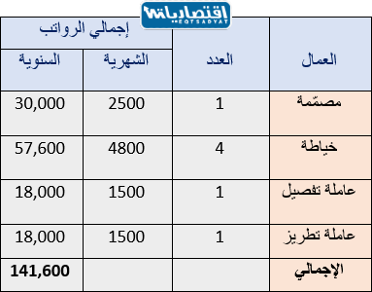

الجدوى الفنية لمشروع مشغل خياطة

تتبع مرحلة الجدوى الفنية مرحلة التسويق، وتتضمن الجدوى الفنية لمشروع محل خياطة ما يأتي:

- تحديد حجم المشروع تبعاً للماكينات واألدوات المستخدمة.
- تحديد أنواع الماكينات المستخدمة.
- معرفة عدد العمالة التي ستعمل في المحل، ومدى الحاجة إليها.
- استخدام أجود أنواع األقمشة والخيوط في المشروع.

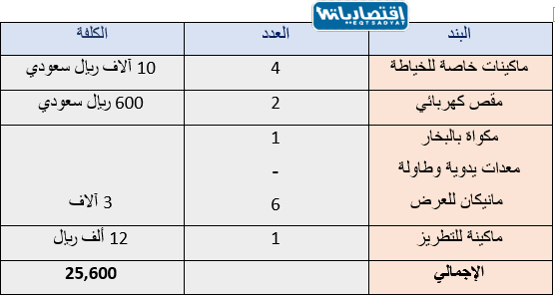

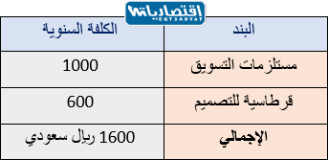

الجدوى التشغيلية لمشروع مشغل خياطة

تُقسم الجدوى التشغيلية في المشروع إلى قسمين، كاآلتي:
• التكاليف الثابتة المدفوعة الستمرار مشروع محل خياطة، سواء تحقيق الربح أو الخسارة،
كما اآلتي:
- إيجار محل خياطة.
- أجور العمال.
- صيانة الماكينات والمعدات.

• أما بالنسبة للتكاليف المتغيرة التي تُدفع بشكل منتظم، لكنها تتعلق بحجم اإلنتاج.
بازدياد حجم اإلنتاج يزداد حجم التكاليف المتغيرة، والعكس صحيح. وهذه التكاليف
كاآلتي:
- تكاليف المواد الخام من أقمشة وغيرها في مشروع محل خياطة.
- تكاليف خدمات الكهرباء والماء للمحل.
- وجود عمالة غير أساسية.
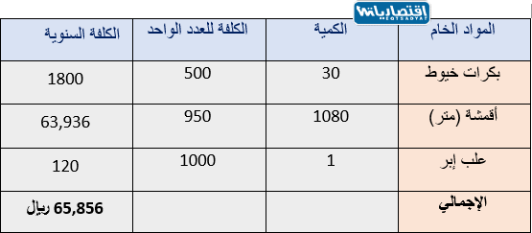
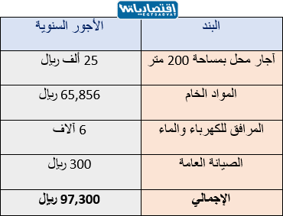

وتوضح تكاليف التشغيل اإلجمالية في الجدول اآلتي:
